**Лабораторная работа 7**

**Системы контроля версий. Работа с GitHub**

3. Создаем аккаунт на GitHub

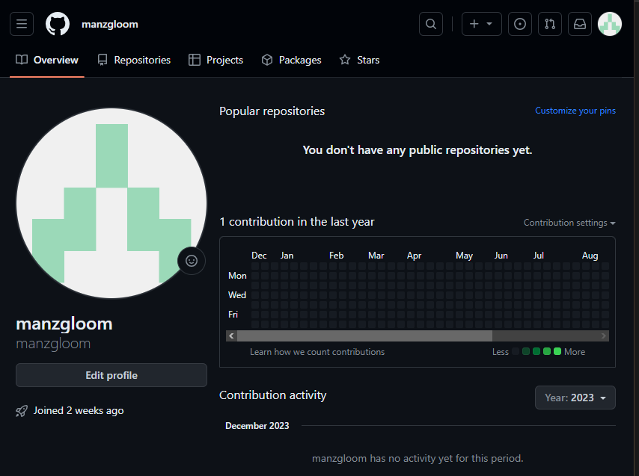

4. Изучаем настройки профиля

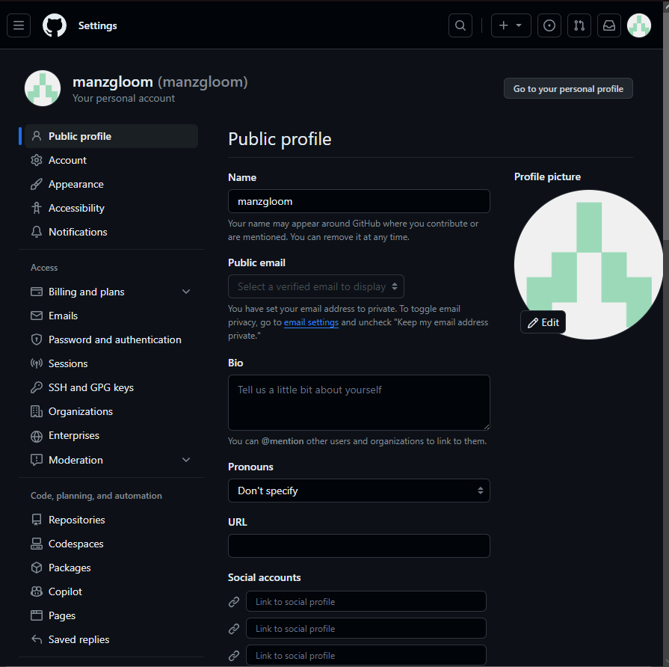

5. Создаем репозиторий с именем «OPI_lab7»

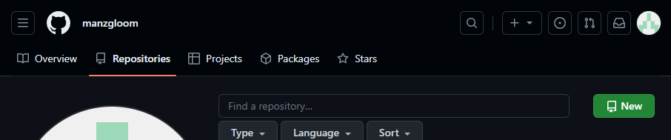

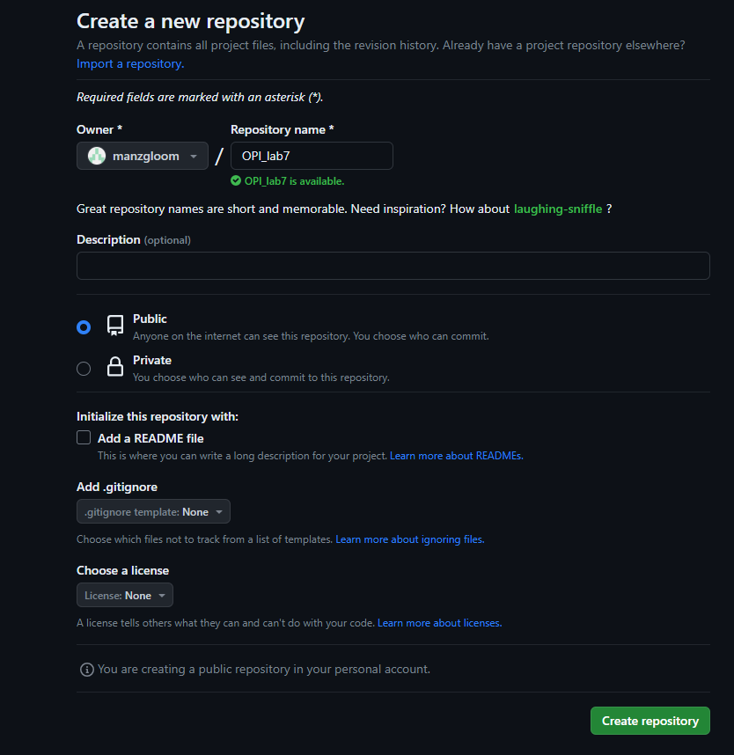

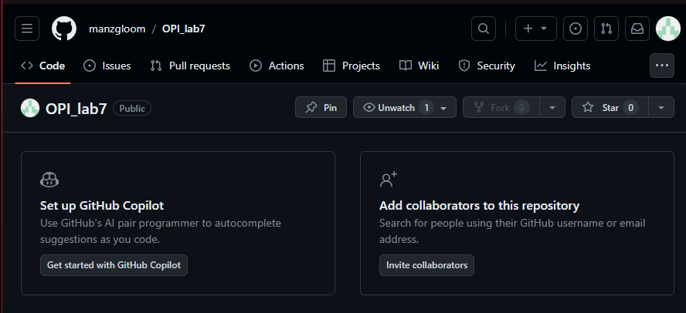

6. Добавляем файл READ.ME с помощью web-интерфейса

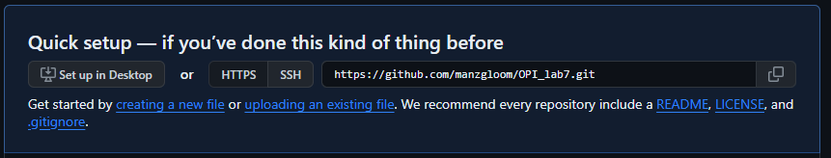

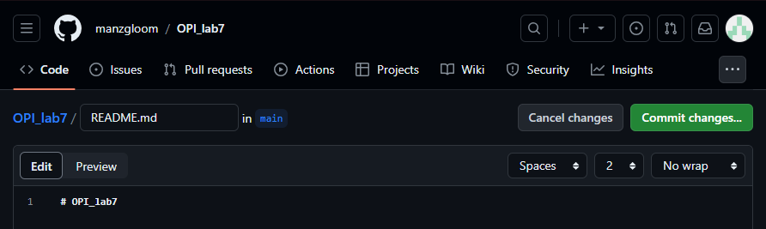

7. Вносим в него информацию о себе по шаблону из лекции. Отформатируем текст.

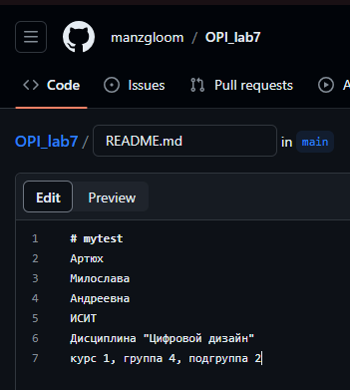

8. Сохраним файл и зафиксируем изменения



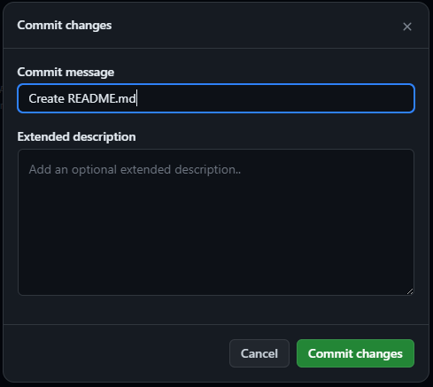

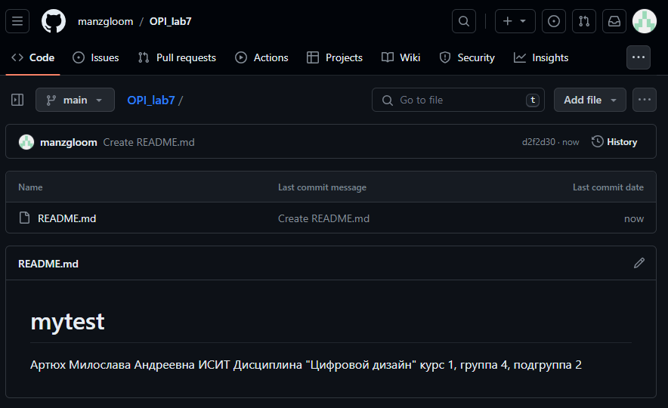

9. Изучим обновленный репозиторий: просмотрим историю коммитов, изменений файлов



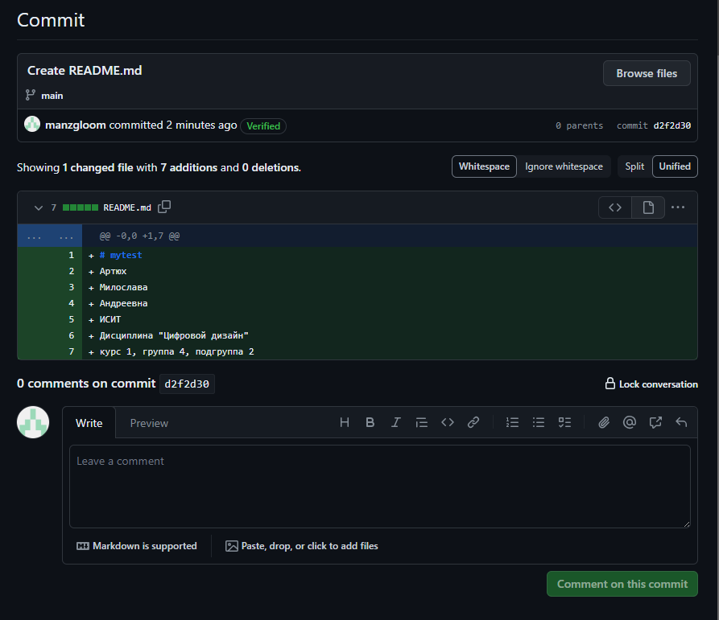

10. Клонируем удаленный репозиторий в Git с помощью команды git clone <url>

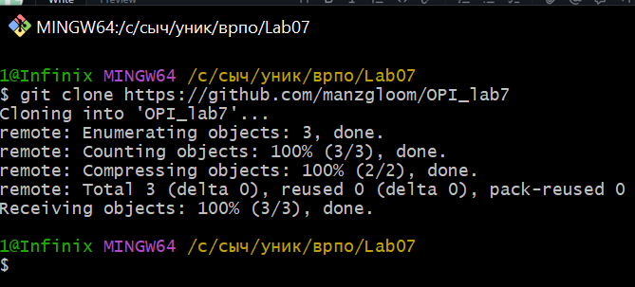

11. Просмотрим конфигурационный файл локального репозитория с помощью команды git config -l

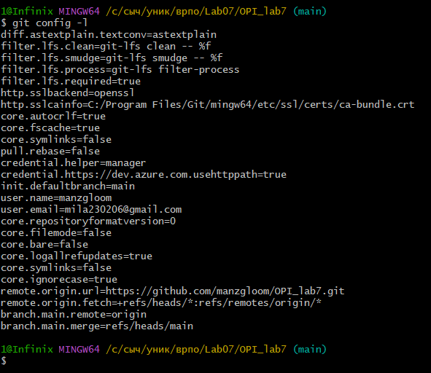

12. Внесите изменения в файл README.md и зафиксируйте изменения в Git

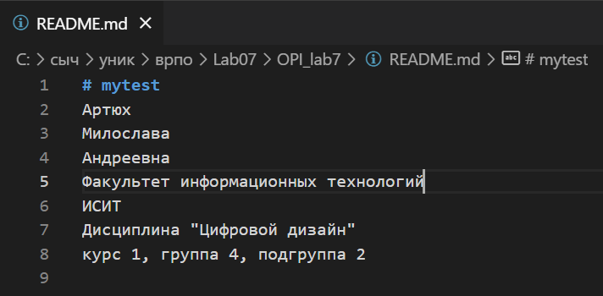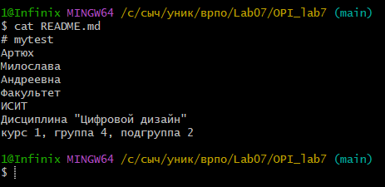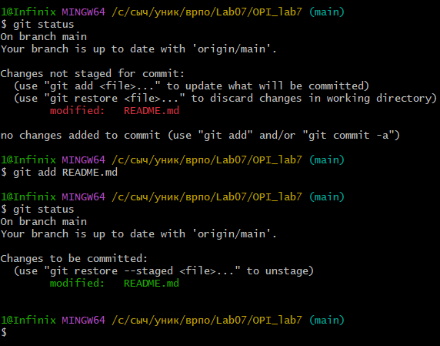

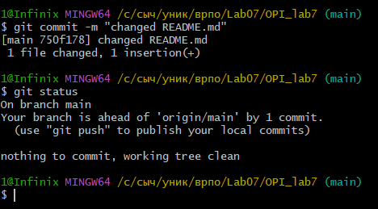

13. Просмотрим в Git список настроенных удаленных репозиториев с помощью git remote

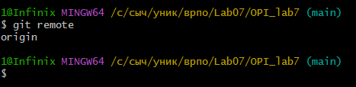

14. Отправим изменения в удаленный репозиторий с помощью команды git push

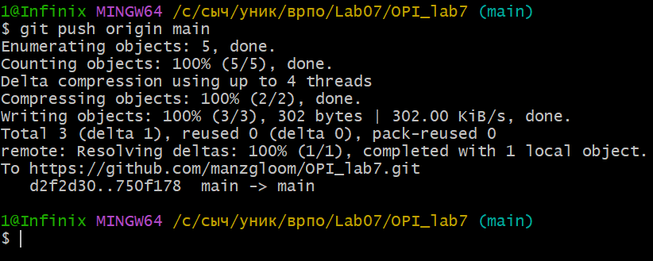

15. Изменения удаленного репозитория:

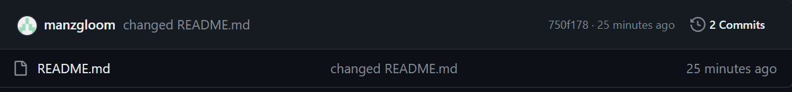

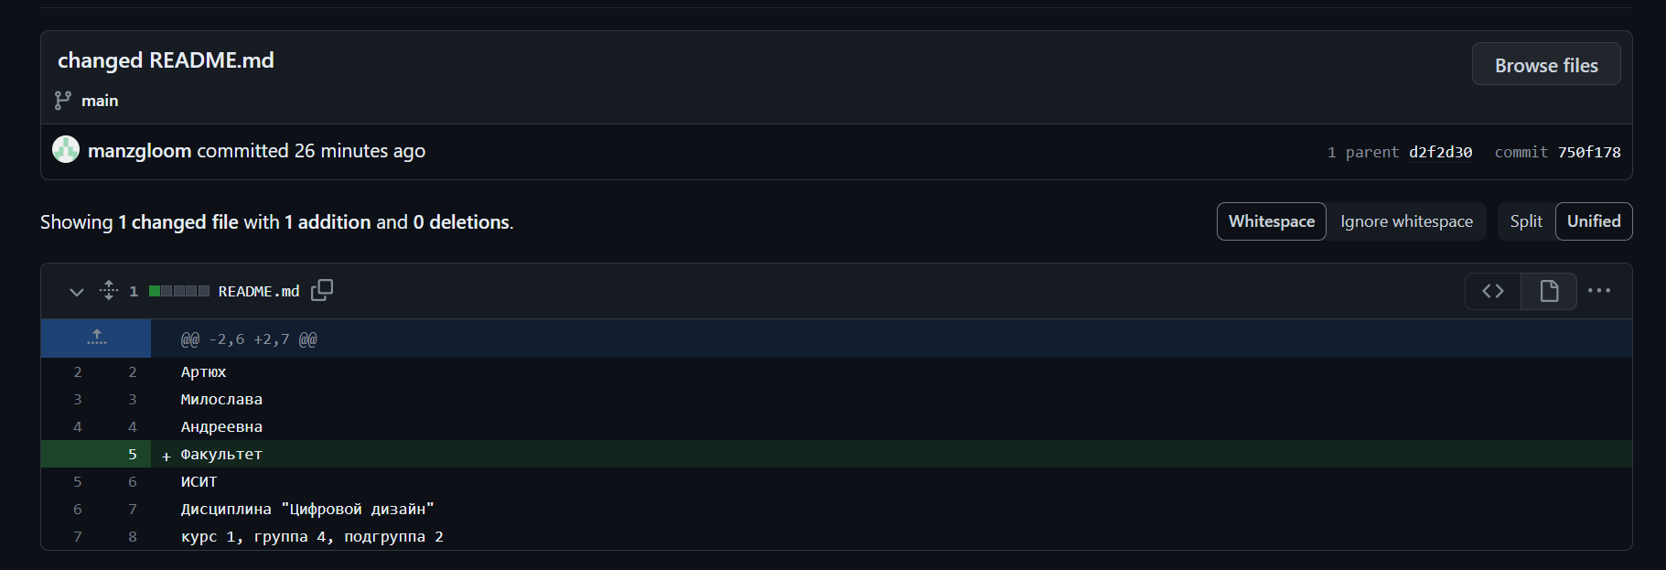

16. Добавим в удаленный репозиторий отчет по лабораторной работе 6 через web-интерфейс



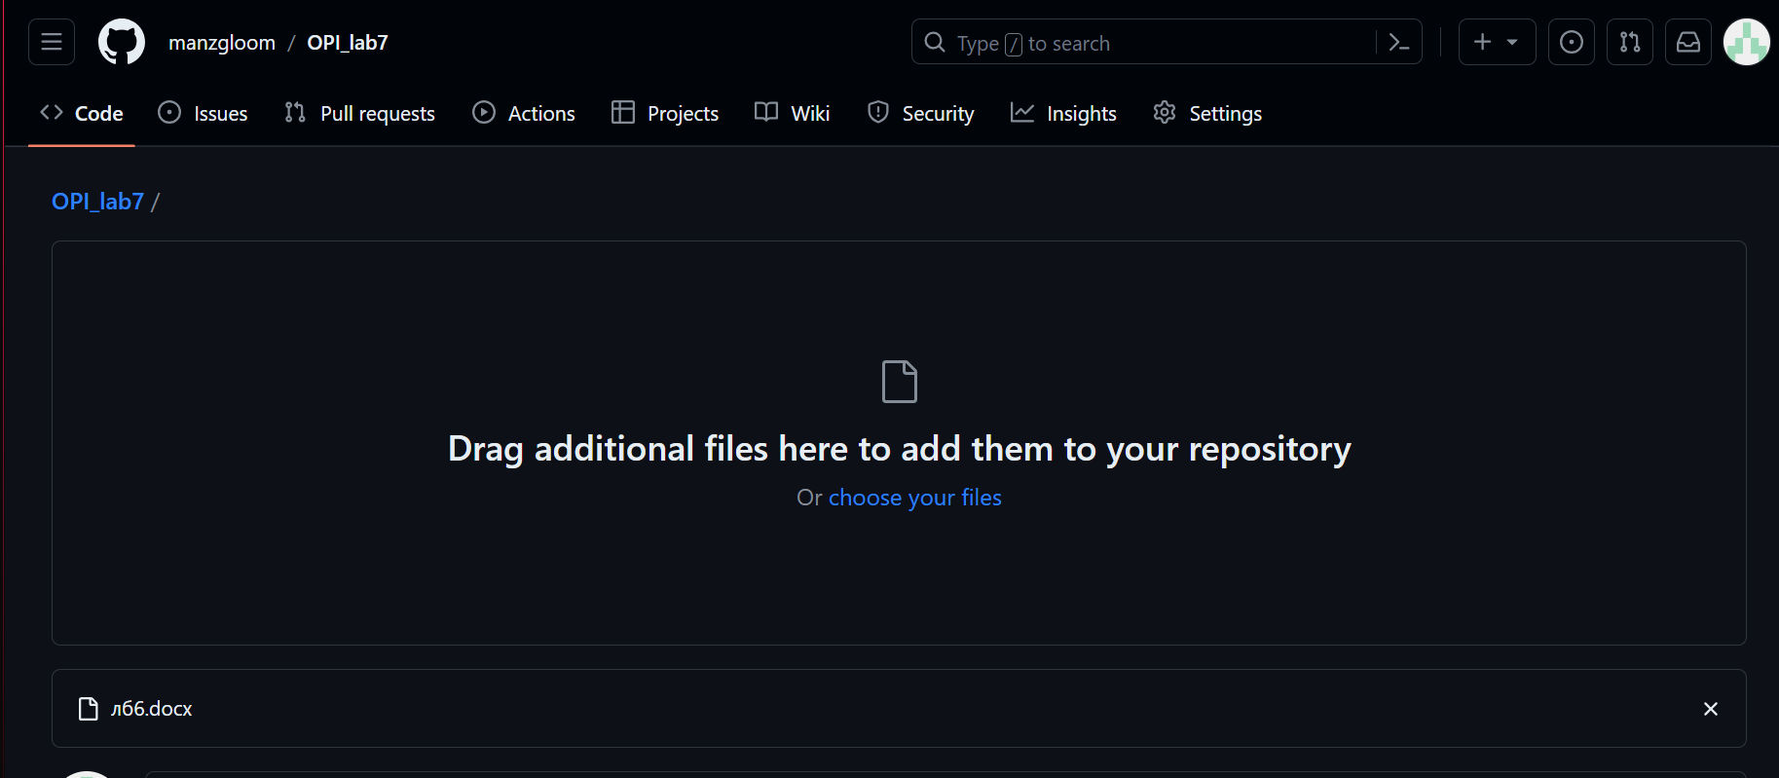 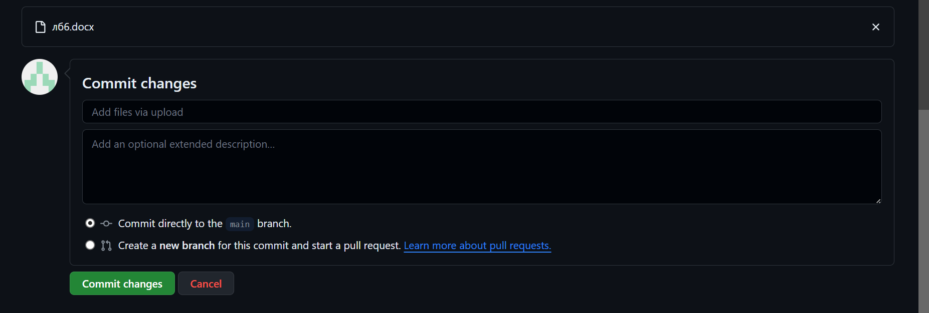

17.Изменения: 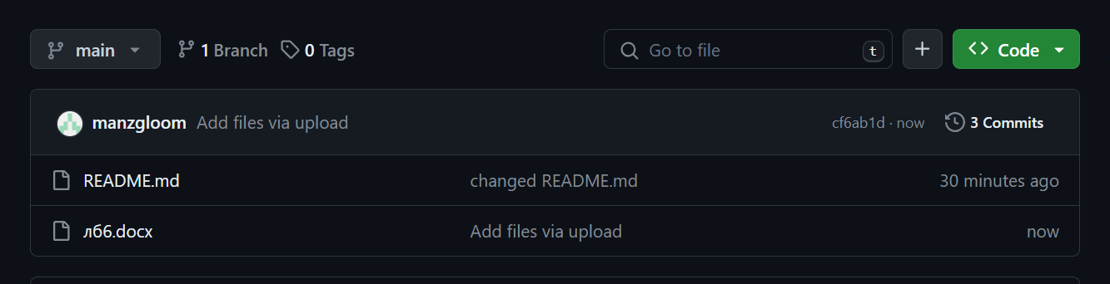

18. Получим изменения из удаленного репозитория в локальный с помощью команды fetch

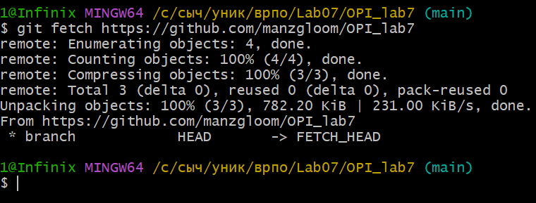

**Совместная работа с удаленным репозиторием.**

1. Cоздаем форк репозитория напарника

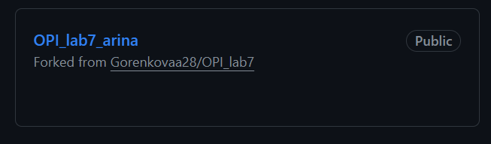

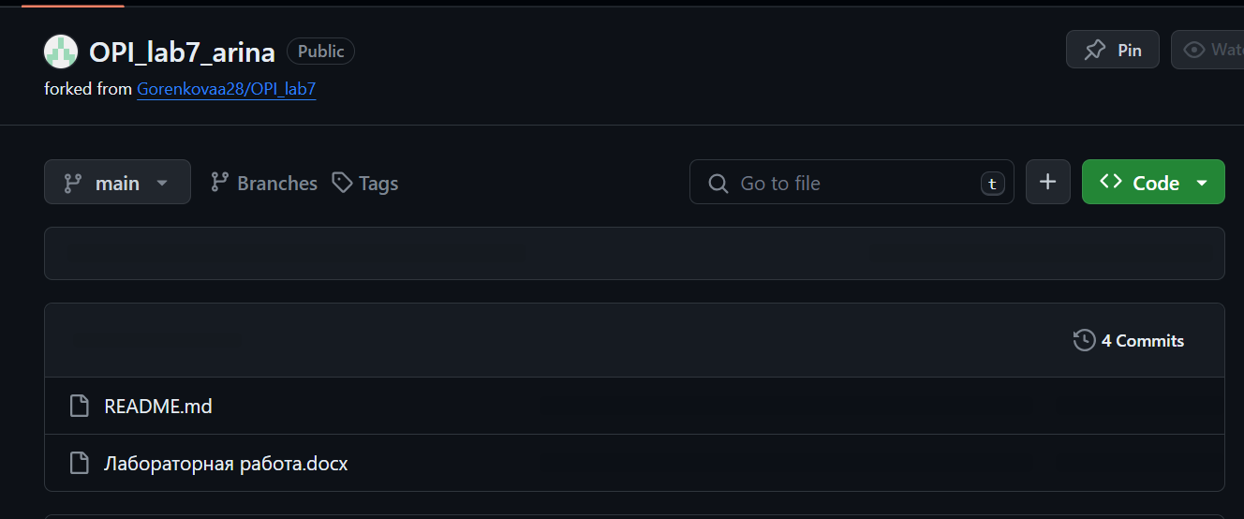

1. Внесем изменения в своей ветке форка (добавить файл)

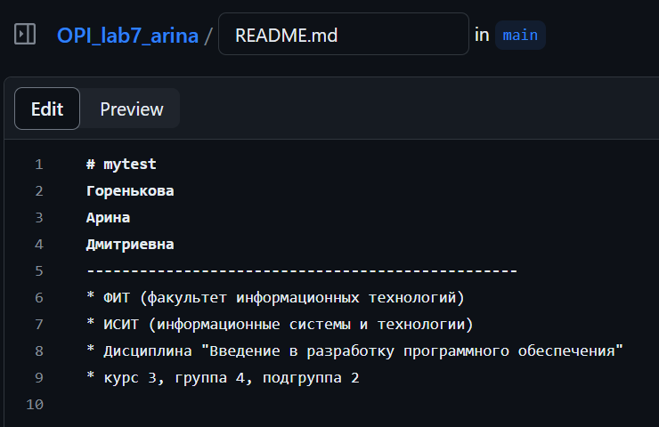

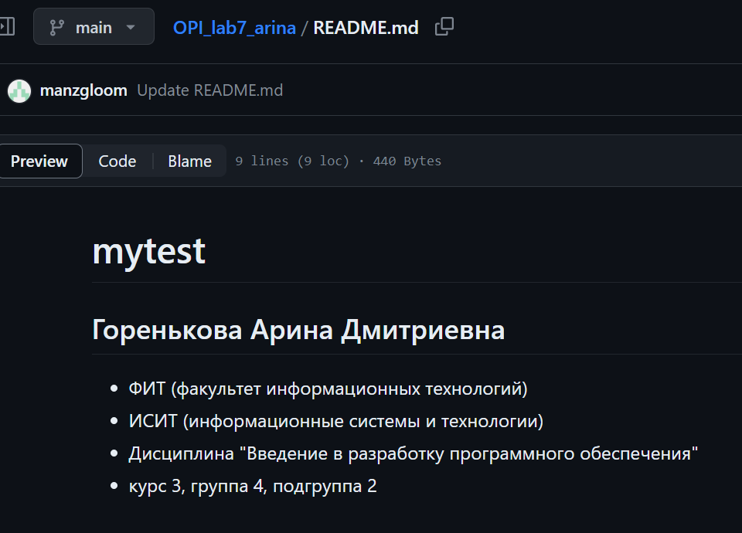

1. Создаем запрос (pull-реквест) в репозиторий напарника, предложив свои изменения

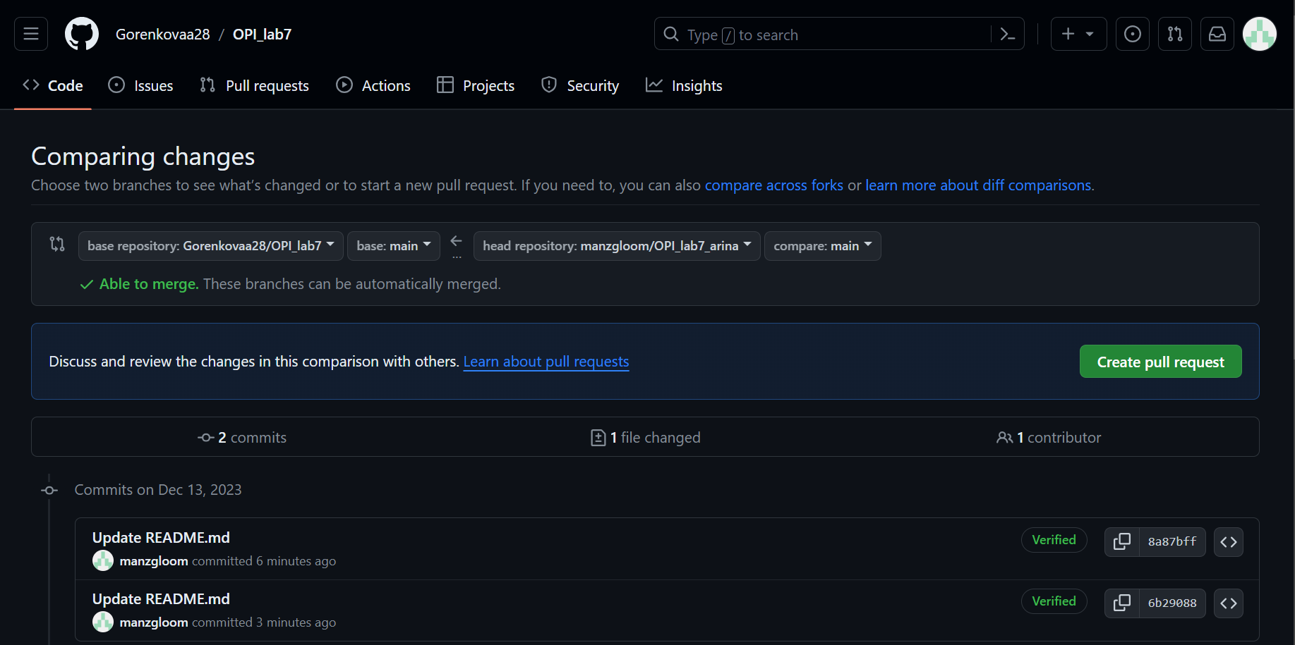

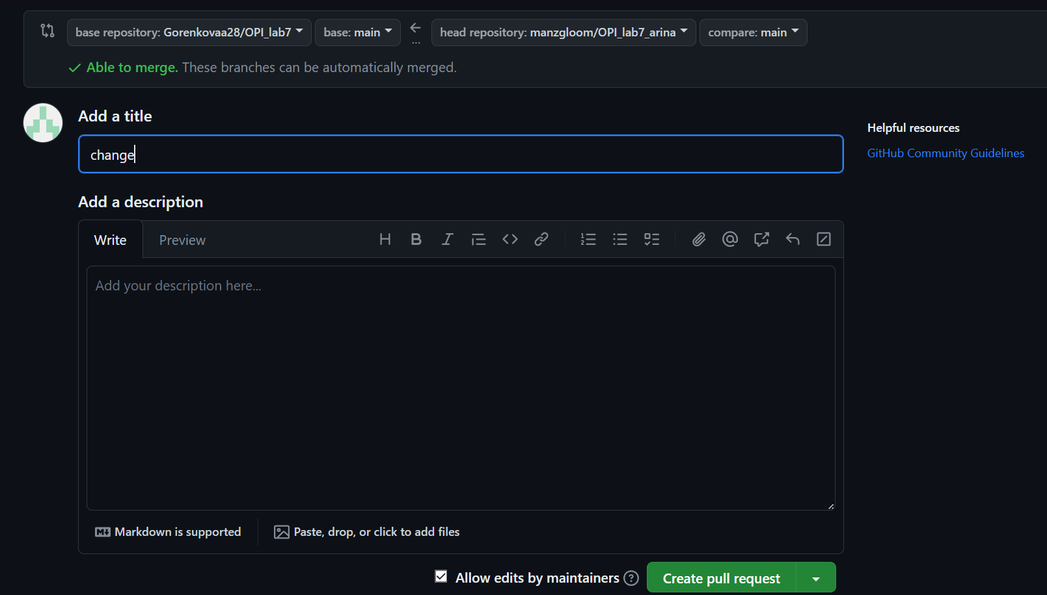

1. После принятия ваших изменений и их слияния в исходный репозиторий его владельцем, заберите в свой форк последние изменения.

